目前我司只有部份路由器支持使用手机APP管理，辨别方法请参考如下：

1、在产品包装纸盒上标有下载APP二维码，如下图：
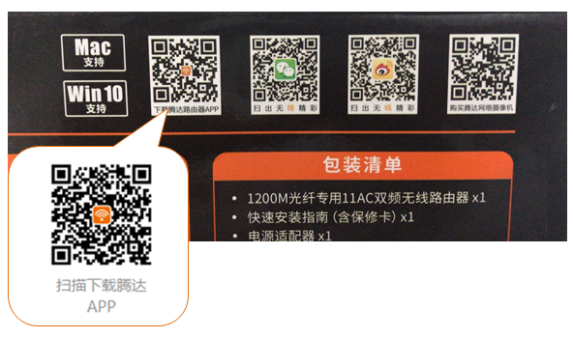

2、可以通过192.168.0.1登录路由器管理界面，在管理界面“高级功能”中有“APP管理”功能和APP二维码标识，如下图：
